**猿辅导重庆2021届校招简章**

# 一、公司简介

# 猿辅导在线教育，成立于2012年，是全球教育科技领域估值最高的独角兽公司，目前估值155亿美元，也是目前国内用户规模最大的在线教育公司。公司旗下拥有猿辅导、猿题库、小猿搜题、斑马AI课、小猿口算等多款在线教育产品。 2020 年7月，猿辅导在线教育成为北京2022年冬奥会官方赞助商，在线教育历史性携手冬奥。同年，猿辅导入选 CCTV“品牌强国工程”；成为首个登上央视春晚的在线教育公司；成为CCTV1《开讲啦》独家冠名合作伙伴；四度携手江苏卫视《最强大脑》，是节目独家在线教育合作伙伴。 公司总部位于北京，全国员工规模超50000人，同时在武汉、西安、郑州、南京、成都、长沙、沈阳、济南、长春、合肥、重庆、天津等各大城市设有子公司。猿辅导重庆分公司成立于2020年5月，固定办公地址位于重庆市渝中区来福士A座，在职员工超1000人。

# 二、招聘职位（不限制专业和教师资格证）

* **英语特训班辅导老师（综合薪资7-10k）**
* **语文特训班辅导老师（综合薪资7-10k）**
* **数学特训班辅导老师（综合薪资7-10k）**
* **插画师（综合薪资5k-10k）**

# 三、职位介绍

【特训班辅导老师岗位职责】

岗位职责

1、学情分析：了解学生学习情况及家长预期，有针对性地制定学习规划，持续跟进、追踪效果；

2、辅导服务：辅导主讲老师教学，为学生提供课前预习、到课跟踪、课堂帮助、问题答疑、作业批改、重难点辅导等服务，解决学生学习过程中的各种问题；

3、用户运营：根据工作手册运营班级社群等，确保日常沟通和服务的高效完成；

4、续报转化：基于对产品和课程的理解，确保服务质量达到用户满意度指标，开展用户转化或产品续报工作，保证目标的达成。

【特训班辅导老师任职要求】

1、统招本科及以上学历，专业不限，应、往届均可；

2、普通话标准，具备良好的沟通能力和服务意识，对用户负责；

3、学习能力强，有较强的执行能力和抗压能力；

4、具备互联网思维，愿意投身在线教育行业发展。

【插画师岗位职责】

1、负责⼩学教材类插图绘制，如封⾯、讲义、绘本等

2、IP 相关：创意海报设计及周边产品设计，如⼿办设计、玩偶设计等

3、定义插画⻛格与视觉⽓质格调

【插画师任职要求】  
1、 全⽇制统招本科及以上学历，设计、动画等相关专业毕业。  
2、 具备扎实的专业能力，可以独立完成构图新颖、造型生动、颜色精美的绘本作品。有相关⼯作经验最佳。  
3、 ⼯作积极主动，有责任⼼。

⼯作时间： 10:00-19:00（不打卡） 周末双休

【我们提供】：  
1、苹果⼀体机+ 影拓⼿绘板  
2、每⽇下午茶免费供应  
3、每⽉部门团建、线上线下专业培训

4、1100综合补贴  
5、全年7-15 天带薪年假  
6、年底双薪，六险⼀⾦  
7、免费健身房、游泳池、户外拓展  
8、每年定制员工服饰、节日赠送公司礼盒   

# 四、特训班辅导老师福利待遇

1、大平台：全球教育科技独角兽首位，冬奥会官方赞助商

2、晋升快：一年两次晋升评审，多个通道快速晋升

3、高薪资：无责底薪+绩效+综合补贴（实习生500、正式员工1100），综合月薪7-10K上不封顶

4、福利优：六险一金、年底双薪、免费健身房、下午茶、年假7天起

5、重成长：定制专属培养计划，培养体系规范完善

6、人性化：团队年轻迸发，管理机制开明高效

工作时间： 13:00-21:00 周中休息

工作地址：重庆市渝中区来福士A座

# 五、简历投递

1、简历投递邮箱: [yfdcq-hr@fenbi.com](mailto:yfdxa-hr@fenbi.com)

邮件主题 ：高校+姓名+应聘岗位（例如：西南大学+张星+数学特训营辅导老师）

2、辅导老师及实习生请咨询：16623312679高老师（同微信号）

3、扫码加入校招QQ群：573846204



* **办公环境：**

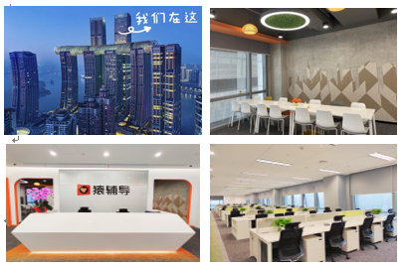

* 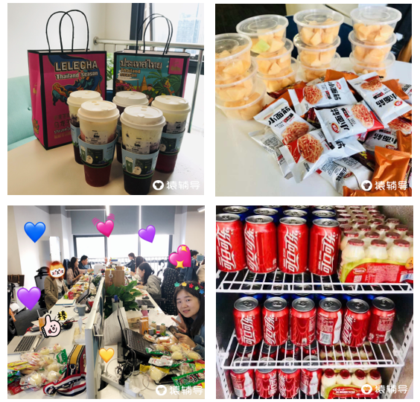**每日下午茶（猿司每天下午都会发放不重样的零食下午茶哦~）：**
* **假日礼品（猿司会在定期放送独家定制礼品哦~）**

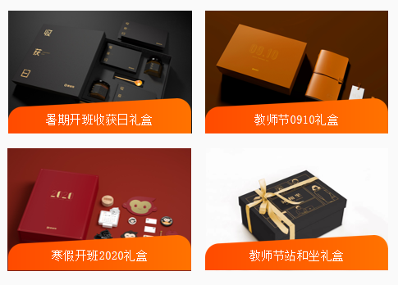

* **月会（部门月会，大牛的经验分享和颁奖礼~）：**

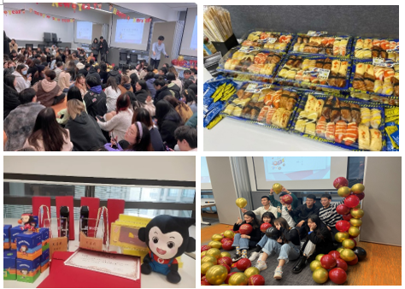

* **年会盛典（每年最大的集体性娱乐活动，万元红包、电子产品抽奖大会~）**

